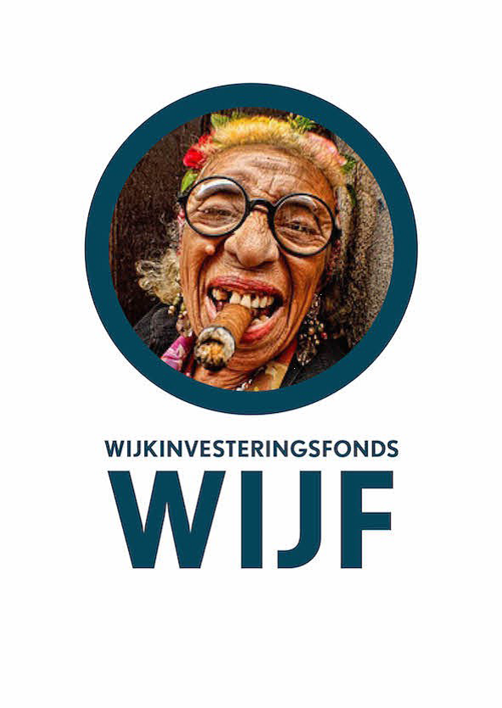**BIJDRAGEN WIJKFONDS 2015-2017**

Overzicht bijdragen (donaties, hybride leningen)

Datum: 10 februari 2018

Het wijkfonds verstrekte haar eerste bijdragen tijdens de Buurtpokersessie op het Stadmakerscongres. Sindsdien zijn acht bijdragen toegekend voor een totaal van € 9.200,-. De inleg bedroeg € 55.000,- en daarmee bevat het Wijf nog € 45.800,- per 31 december 2017.

Onderstaand een overzicht van de bijdragen met een korte stand van zaken.

**2017**

**KIOSK LAGE ERFBRUG ‘MADE IN DELFSHAVEN’**

**Lotti Hesper/Stichting brugwachtershuisjes**

*Op basis van het projectplan dd 18 oktober 2016 heeft de stichting Brugwachtershuisjes een haalbaarheidsonderzoek uitgevoerd, dat heeft geresulteerd in de ‘Uitgangspunten kiosk Made in delfshaven’ dd 15 september 2017.*

**Bijdrage: € 1.000,-.** Een **donatie** voor een deel van de kosten van de vergunningaanvraag.

Jan 2018: Vergunning aanvraag ingediend. Onderneemster heeft het huisje tijdelijk al in gebruik voor kleine, promotionele activiteiten.

**2016**

**KIOSK LAGE ERFBRUG ‘MADE IN DELFSHAVEN’**

**Lotti Hesper/Stichting brugwachtershuisjes**

*De stichting Brugwachtershuisje wil graag meewerken aan het realiseren van een steunpunt Made in Delfshaven in het voormalige brugwachtershuisje van de Lage Erfbrug:*

*• Informatiepunt voor bezoekers van Delfshaven over bezienswaardigheden in Historisch Delfshaven en de rest van het gebied, activiteiten, verblijfsmogelijkheden, winkels, etc.*

*• Verkooppunt van producten ‘Made in Delfshaven’ en bemiddeling/promotie van ondernemingen elders in het gebied.*

*• Vergroting toeristisch aanbod (wandelingen, tours, fietsenverhuur, boeken, …)*

*• Organisatie van promotionele activiteiten en kleine evenementen rond het huisje.*

**Bijdrage: € 2.500,-.** Een donatie voor een deel van de kosten van een haalbaarheidsonderzoek, inclusief werving van een ondernemer voor de exploitatie.

Dec 2016: Stadsontwikkeling (Beheer, Toezicht Gebouwen) en gebied Delfshaven zijn positef over bestemming en verbouwing. Na een pitchronde is een onderneemster, die de kiosk gaat exploiteren.

**GROENCOÖPERATIE DELFSHAVEN Meriam Beek / Schiezicht**

*Deze nieuwe samenwerking tussen een aantal groene initiatieven in Delfshaven (in deze startfase nog vooral Tussendijken e.o.), heeft als doel om kennis en ervaring, vrijwilligers en middelen te delen, zowel in proces als gericht op een specifieke plek/initiatief, om samen verder te komen en meer te bereiken.*

*Met de nadruk op samenwerken, werkende weg, waarbij groen het doel, maar ook een middel is.*

*Deelnemende initiatieven zijn Buurt Bruist, Dakpark, De Buitenboel, Natuurlijk Spangen, Proefpark de Punt, Tuin aan de Dijk, ondersteund door Delfshaven Coöperatie en Schiezicht.*

**Bijdrage: € 2.500,-.** *Een* ***donatie*** *voor het organiseren van de bijeenkomsten van de hele groep (5x in 2016), het beschikbaar stellen van vergaderfaciliteiten en het voeren van het ‘secretariaat’.*

Oktober 2017: Er zijn tot nu toe 5 bijeenkomsten geweest en tot maart 2017 hebben twee initiatieven samengewerkt bij het tijdelijk beheer van Tuin aan de Dijk. Een Groencoöperatie in deze vorm blijkt een ‘brug te ver’. Omdat alle initatieven inmiddels zijn aangehaakt aan de Groene Connectie, is daarmee ook eennetwerk ontstaan voor verdere uitwisseling van kennis en ervaring.

**2015**

**PLAKT VAST GOED (buurtleegstandsbeheer) Marjolijn Dekker/Stroop**

*Plakt Vast Goed gaat uit van de kracht, de behoeften en de talenten van het lokale netwerk. We geven dit netwerk de ruimte om aantrekkelijke plekken in de stad te creëren. Er is een startkapitaal nodig om het project juridisch en organisatorisch op te zetten. Het project krijgt een pilot in Bospolder/Tussendijken en heeft de potentie op te schalen.*

**Bijdrage: € 500,-.** Een **donatie** als tegemoetkoming in de kosten voor het uitwerken van een plan voor de pilot en voor de aanvraag bij het Wijkfonds om deel te nemen in het startkapitaal.

Januari 2018: Na het haalbaarheidsonderzoek heeft de Delfshaven Coöperatie in 2016 € 4.000,- beschikbaar gesteld voor het opstarten van een pilot met een viertal bedrijfsruimtes van Havensteder. Vanuit het Focusprogramma BoTu wordt ondersteuning gegeven voor verdere opschaling.

**VROUWEN-EMPOWERMENT DOOR ONDERNEMERSCHAP**

**Jamila Talal/VEC-BoTu**

*Om betaald werk te doen moeten vrouwen wíllen, mógen en kúnnen werken. Een belemmering op één van deze drie vlakken maakt dat vrouwen de stap naar betaald werk niet zetten. De aanpak is gericht op zowel het ontwikkelen van een verdienmodel met de reeds actieve vrouwen, als het opzetten van nieuwe initiatieven en het versterken van individuele vrouwen.*

**Bijdrage: € 1.000,-.** Een **lening** (hybride lening) voor het werkkapitaal voor de productie van 200 stofjassen in opdracht van de Makerspace.

April 2017: Na de productie van de stofjassen blijkt de stap naar een meer duurzaam verdienmodel te groot. De groep is uiteengevallen, mede omdat de initiatiefneemster haar eigen weg wilde gaan.

**ONDERNEMERSHUIS Frank Schurink/Firma Delfshaven**

*Een werkplek in de wijk waar kleine ondernemers en stagiairs elkaar ontmoeten en versterken. De kracht van het ondernemershuis is dat daar verschillende disciplines bijeen komen en dat de studenten bij elkaars vakgebieden kunnen ‘snuffelen’ en elkaar inspireren. Gezamenlijk heb je meer kennis en meer daadkracht om projecten op te zetten.*

**Bijdrage: € 300,-.** Een **donatie** ter dekking van de kosten voor een bijeenkomst om potentiële partners te ‘verleiden’ om mee te denken/te doen.

December 2016: Het concept van een fysiek ondernemershuis bleek niet haalbaar. Aansluiting bij de Hub sloot niet aan bij de mogelijkheden van de Firma Delfshaven. Op kleinere schaal werken stagaires al wel samen met aangesloten ondernemers van de Firma.

**MARCONIA, 3HA EXPERIMENTEERRUIMTE Marte Kappert**

*Werken, onmoeten en samen leren tussen M4H en de wijk. Als we elkaar beter kennen, ontstaat ruimte om oplossingen te bedenken die de bewoners en de creatieve ondernemers beide (economisch) vooruit helpen. Denk aan het verlagen van schulden, geld verdienen met afval, verlagen van energiekosten en een waardevolle dagbesteding hebben.*

**Bijdrage: € 800,-.** Een **donatie** voor de aanschaf van materialen en groen in de wijk om een begin te maken met de inrichting van het terrein.

December 2017: Op het terrein aan de Marconistraat ontwikkelt het concept zich met kleine stapjes. Er ontstaat een netwerk met de omliggende gebieden en de ontwikkelaars van M4H.

**WIJKWATERSCHAP DROGE VOETEN CATALOGUS Peter Hersbach/**

**Lex van Deutekom**

*In het Wijkwaterschap zoeken publieke partijen, bewoners en eigenaren gezamenlijk naar oplossingen en kansen voor de problematiek van wateroverlast. Wij willen met dit onderzoek een catalogus aan maatregelen maken. Met daarin de kosten, opbrengsten en handelingsperspectieven voor de verschillende partijen.*

**Bijdrage: € 600,-.** Een **donatie** voor communicatieadvies (in overleg te besteden in de wijk) voor promotie van het wijkwaterschap en het werven van bijdragen van publieke partijen, bewoners en eigenaren.

November 2017: Er ligt een onderzoeksrapportage met verschillende aanpakken. Gesproken wordt over het opzetten van een Wijkwaterverbond en mogelijke uitvoeringsprojecten in Schans-Watergeus, mede in het kader van Next Generation Woonwijken.